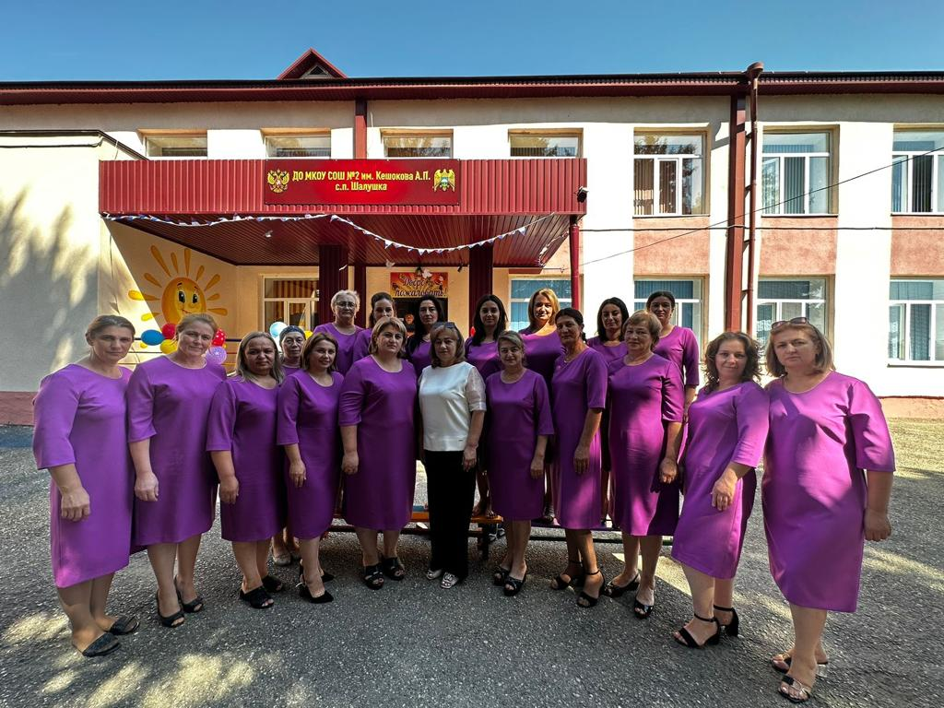
День знаний.
В нашем детском саду тоже стало традицией проводить праздничные мероприятия 1 сентября. Удивительный и прекрасный праздник День знаний в детском саду, возможно, не такой торжественный и волнительный, как в школе, но от этого не менее важный. Начинается новая полоса в жизни ребят: занятия, беседы, праздники, помогающие лучше познать окружающий мир, научиться чему-то новому, узнать себя, определить свои интересы.

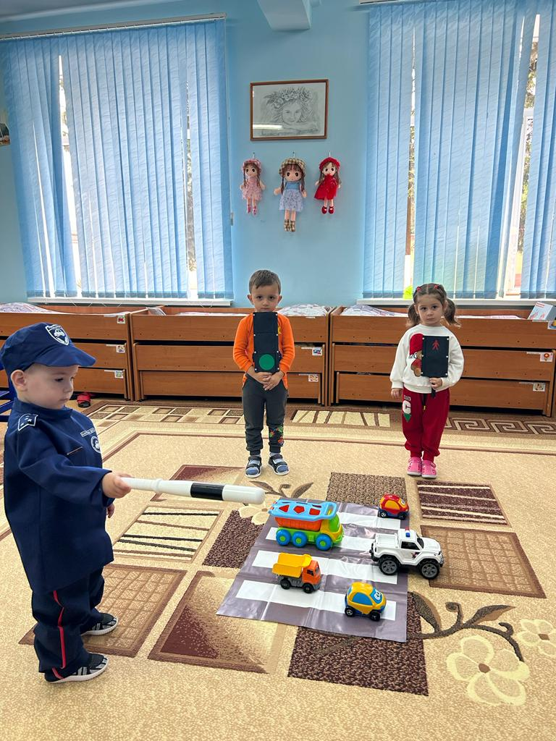
Во второй младшей группе «А» прошло мероприятие по ознакомлению с правилами дорожного движения. Дети познакомились со светофором, цветами на нем и значении каждого цвета. Они узнали как правильно и безопасно пройти по пешеходной дорожке

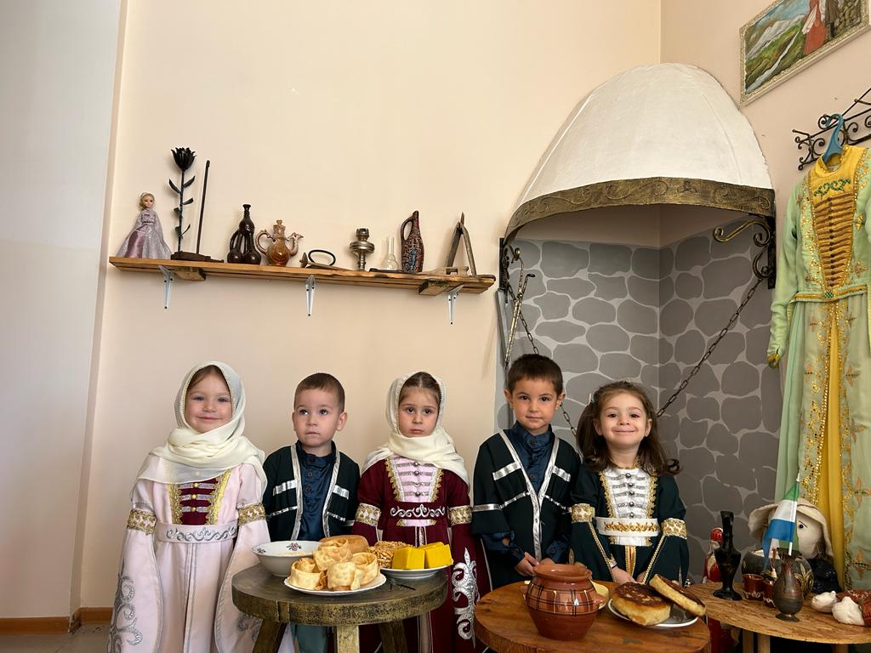
Ежегодно с 2014 года 20 сентября отмечается день адыгов. Земля адыгов древняя земля и мудростью жива. С древних лет она преданьями полна. Несмотря на тяготы жизни, адыги смогли сохранить свой быт, язык, традиции. Этот день был отмечен во второй младшей группе ДО МКОУ СОШ2.

Прекрасная пора детства оставляет хорошие воспоминания, начиная с детского сада. И каждый, кто посещал дошкольное учреждение, помнит имя своего воспитателя. Работая с детьми, воспитатели учат их познавать мир, отвечают на самые разные непосредственные вопросы. Работе воспитателя принадлежит свой день - 27 сентября - День воспитателя и всех дошкольных работников. Воспитанники второй младшей группы «А» поздравили заведующую и воспитателей ДО.
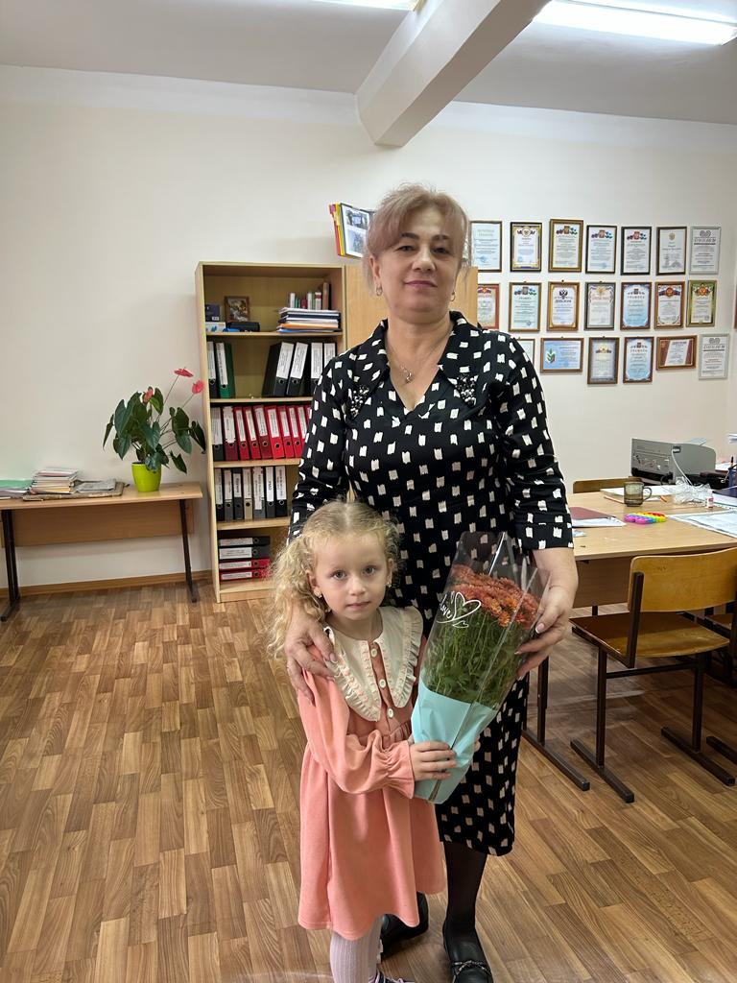

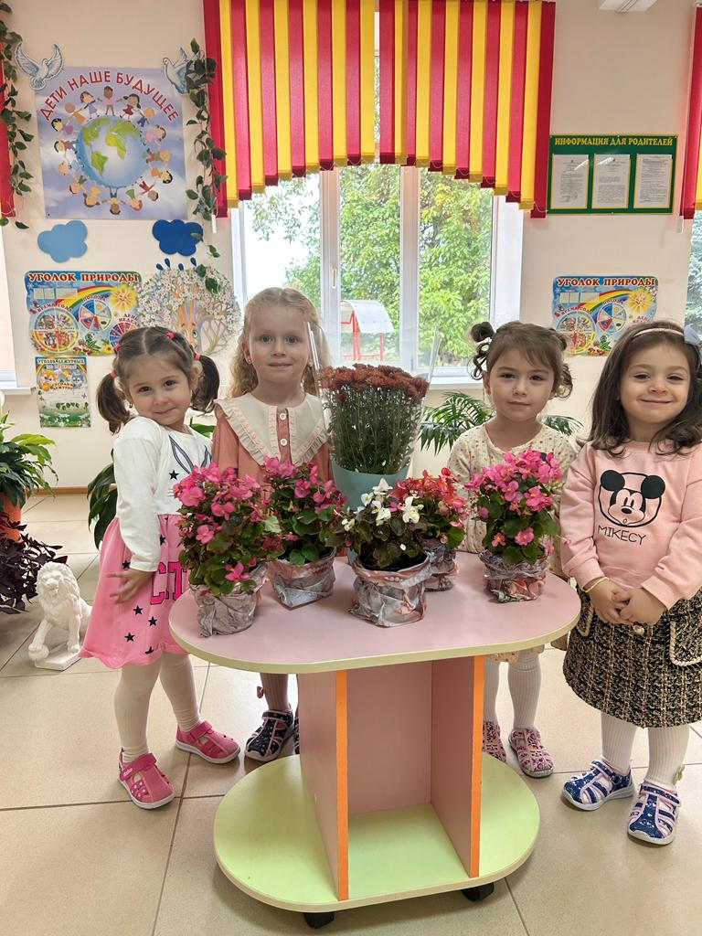

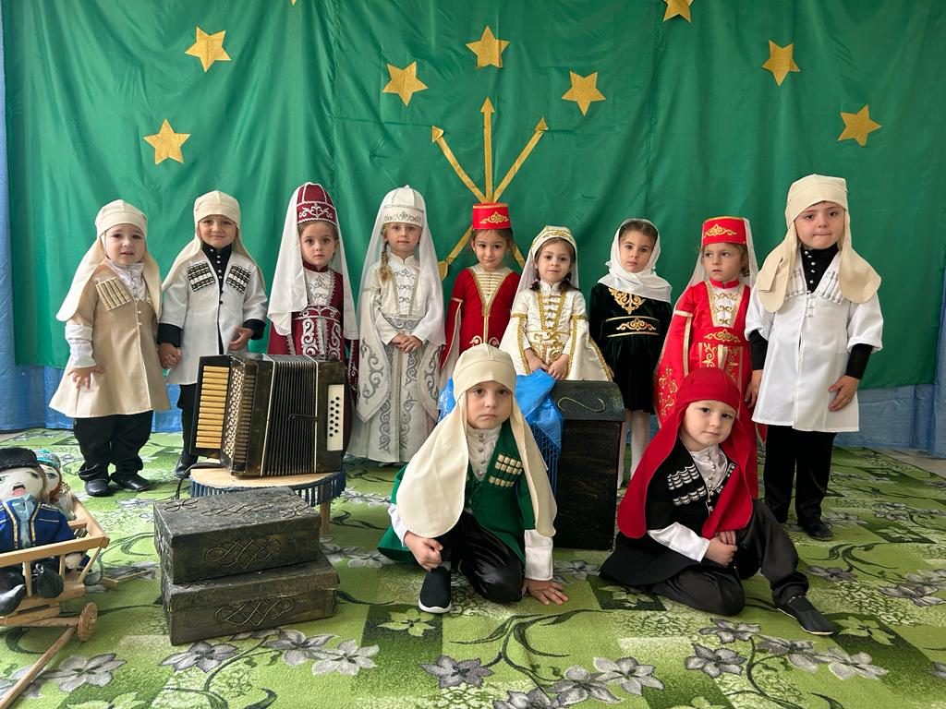
Национальный костюм - это достояние народа, в котором собрано искусство рукоделия, тонкость и изящество умелых мастеров. День национального костюма отмечается 28 сентября. Дети второй младшей группы «А» ДО МКОУ СОШ2 им. Кешокова А.П. с.п.Шалушка были представлены костюмы разных цветов гамм.

Детский сад — это то, с чего начинается наша жизнь. Поэтому от всего сердца желаем вам процветания, большой любви и много добра! Пусть радостные детские голоса и смех всегда доносятся из стен вашего сада, а в ваших домах тоже пусть сохраняется счастье, которое вы дарите нашим деткам! Поздравляем с юбилеем!
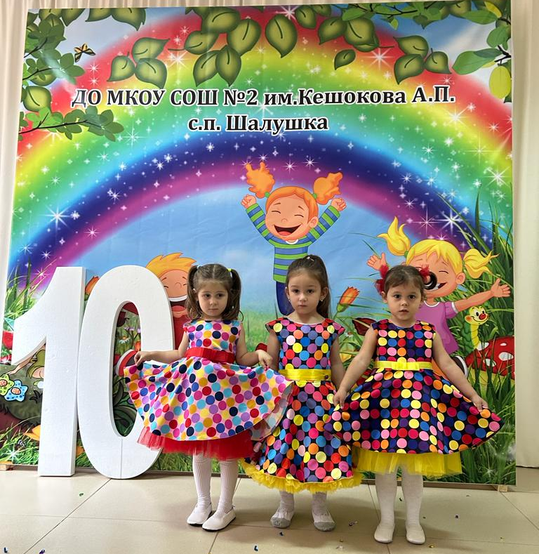

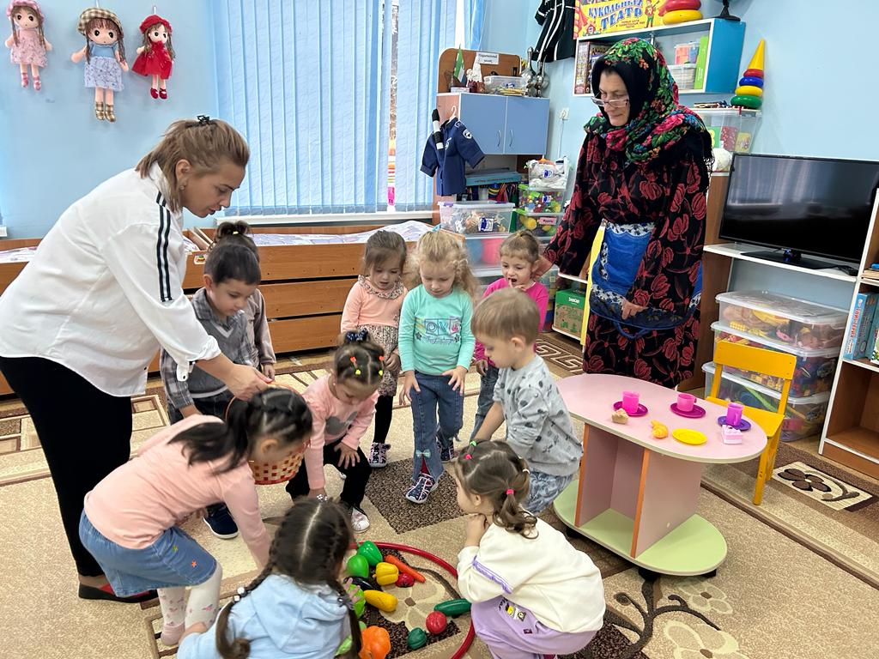
Вот и наступила осень, а с ней и череда осенних праздников. Одним из таких праздников является, праздник "День пожилых людей. "У нас в детском саду этот праздник мы отмечали впервые.

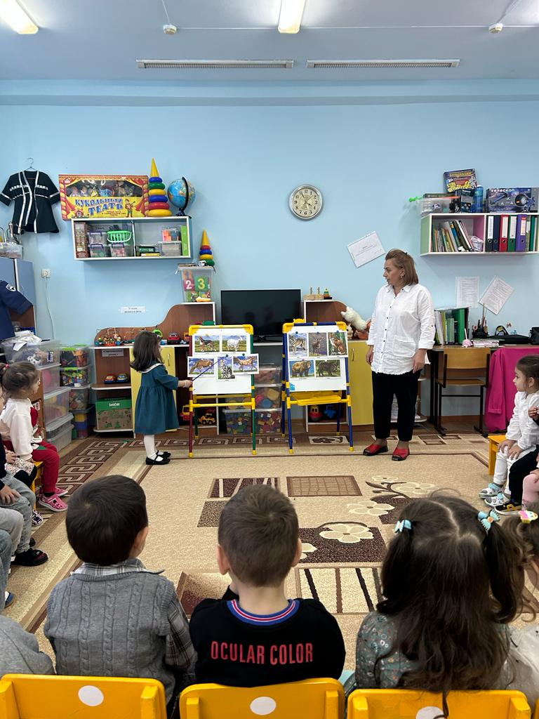

4 октября, во всём мире отмечается День защиты животных. Животные являются источником первых знаний о природе. Ребёнок видит
животное – он к нему тянется, распознаёт названия, отмечает различия, познаёт его поведение. Во второй младшей группе «А» была проведена беседа о значении животных в природе.

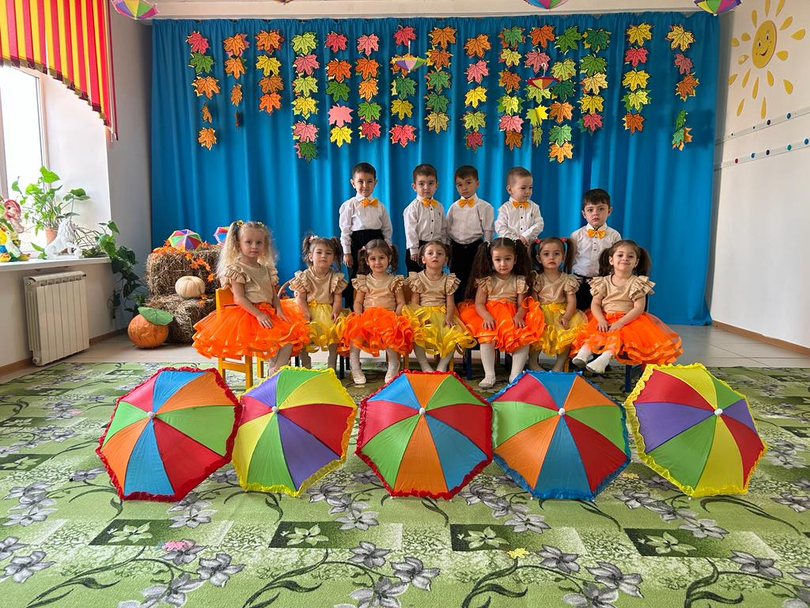
Проведение осенних утренников в детском саду это уже традиция. К нам на праздник в ярко – оранжевом плаще заглянула красавица – Осень. Вместе с осенью дети отправились в увлекательный мир осенних стихов, песен, танцев, весёлых игр.

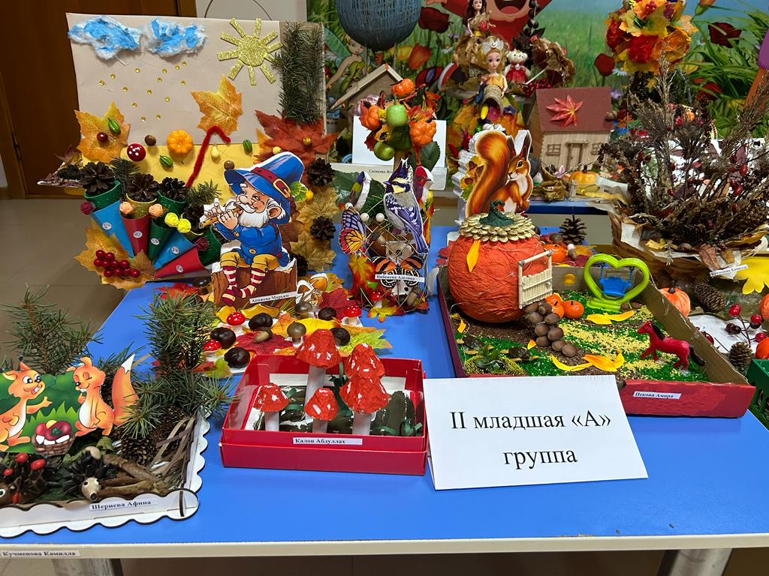
Наступила золотая осень - чудесная пора, богатая своими яркими красками. Это замечательное время для творчества. Родители второй младшей группы с детьми активно приняли участие в конкурсе «Волшебница осень» и проявили свою фантазию и творческие способности.

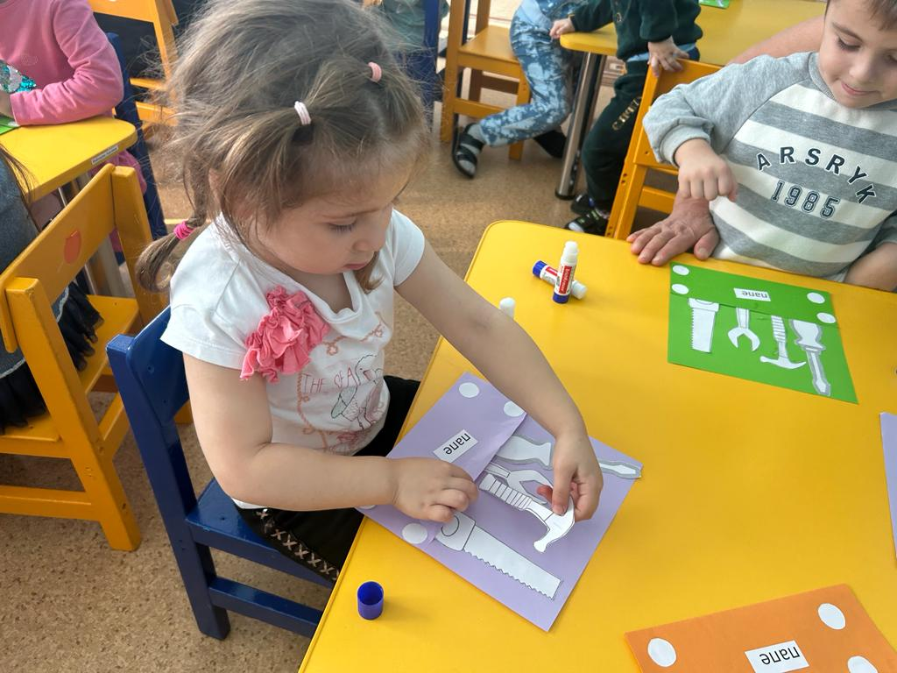
В России, начиная с 2021 года, каждое третье воскресенье октября отмечается важный семейный праздник – День отца. Этот праздник способствует сохранению традиционных семейных ценностей и подчеркивает роль мужчин в воспитании детей.
В нашем детском саду прошли мероприятия, приуроченные ко Дню отца, отмечаемого во всем мире. Целью данных мероприятий является воспитание любви, ласкового, чуткого отношения к папе, чувство гордости за своего отца. Дети второй младшей группы «А» составили аппликацию для своих пап.

28 октября в Российской Федерации отмечается день бабушек и дедушек. В честь этого праздника движение первых запускает Всероссийскую акцию «История моей семьи». В этой акции участвовала и вторая младшая «А» группа. Дети вместе с родителями сделали свое генеалогическое древо.

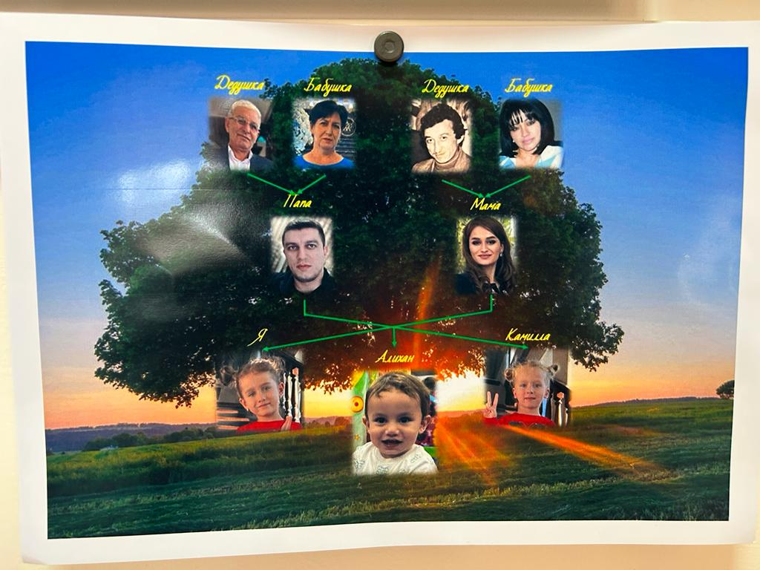

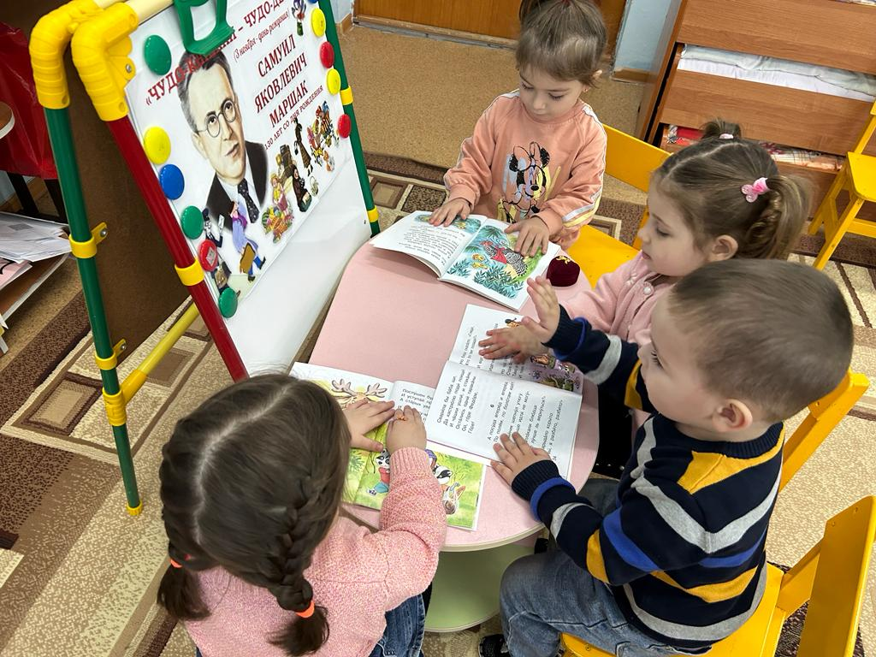

3 ноября день рождения С. Я. Маршака. Это один из самых замечательных детских авторов. Именно с его творчества малыш начинает своё знакомство с окружающим миром. Во второй младшей группе «А» дети познакомились с некоторыми его произведениями. Они с удовольствием рассматривали иллюстрации к его произведениям.

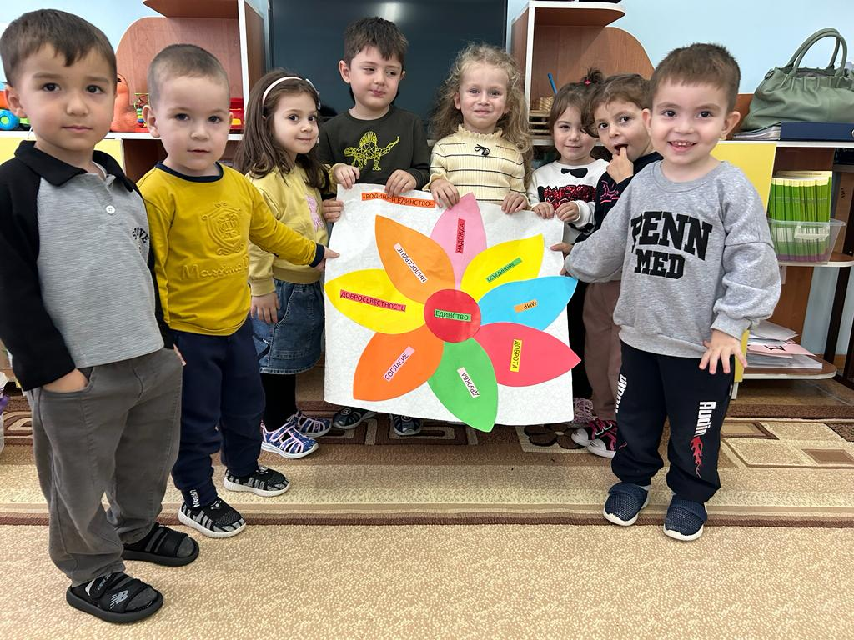

День народного единства 4 ноября - патриотичный праздник, отмечаемый с 2004 года. В связи с этим, во второй группе «А» было проведено знакомство с флагом России, цветами на нём. Малыши составили аппликацию, посвященную единству народов нашей страны.

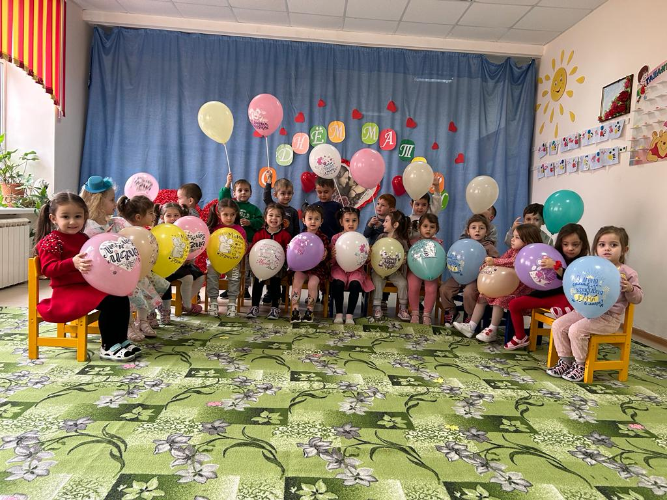
День матери-особый праздник, который полон душевной теплоты, ведь все дети мира поздравляют самых дорогих людей на свете- своих матерей. В этот день принято отдавать должное материнскому труду и бескорыстной жертве матерей ради блага.
23 ноября накануне праздника во второй младшей группе «А» было проведено тематическое развлечение к Дню Матери. Дети подарили своим любимым мамам открытки.

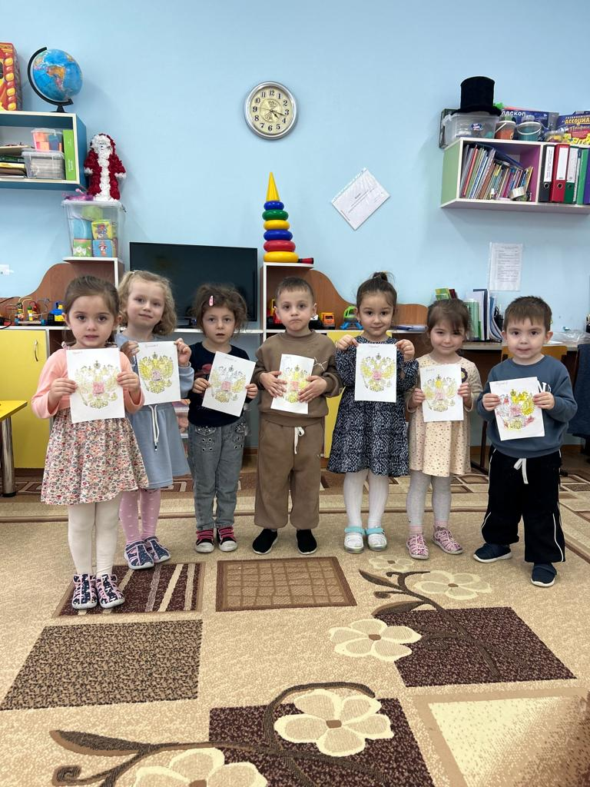

Ежегодно 30 ноября в нашей стране отмечается День государственного герба Российской Федерации. Герб был утвержден Указом первого Президента РФ 30 ноября 1993 года. Воспитанники первой младшей группы «А» раскрасили наш герб.

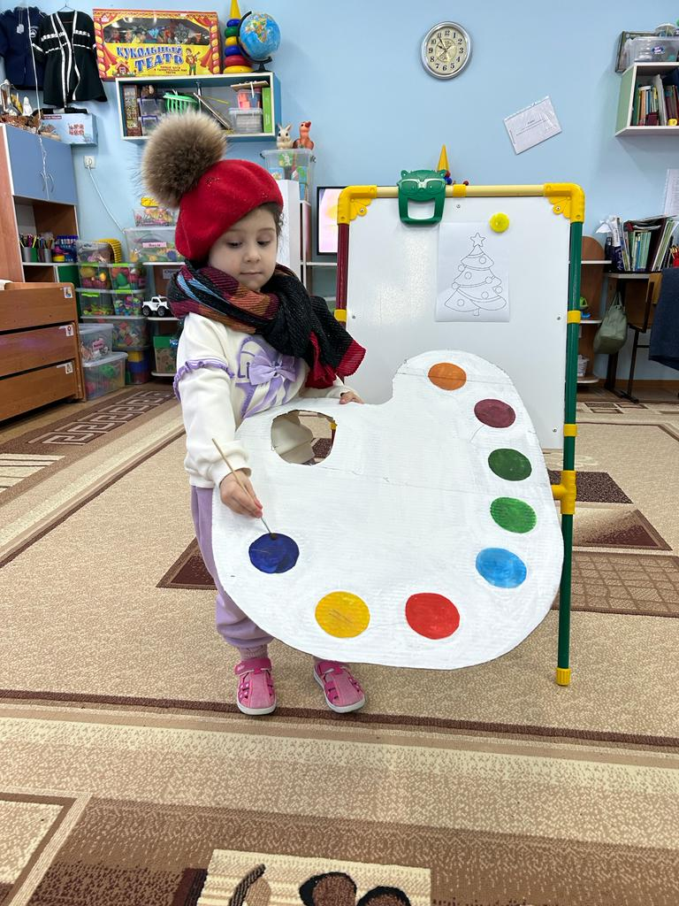
8 декабря отмечается Международный день художника, который был учреждён в 2007 году Международной Ассоциацией «Искусство народов мира». Это праздник, не только профессионалов - художников, но и любителей живописи. Творчество художников дает человеку возможность радоваться миру и любить его, приобщает к прекрасному. Этот день отметили и во второй младшей группе «А».
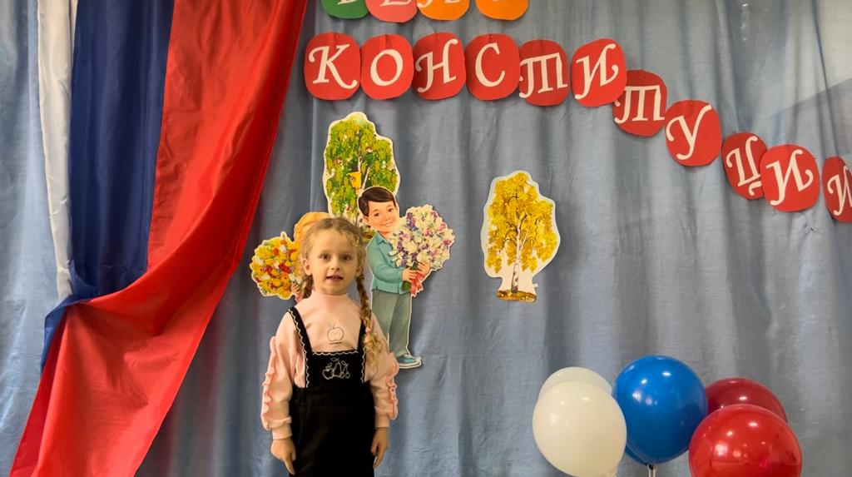
12 декабря наша страна отмечает особенный праздник – День Конституции.
Важнейшей составной частью воспитательного процесса в ДО является формирование патриотизма и культуры межнациональных отношений, которые имеют огромное значение в социально-гражданском и духовном развитии личности ребёнка. Наши дети, конечно, еще малы для осознания своих прав и обязанностей как граждан страны, однако уже в этом возрасте закладываются основы патриотизма, осознания себя частью государства, развивается познавательный интерес к событиям, происходящим вокруг.

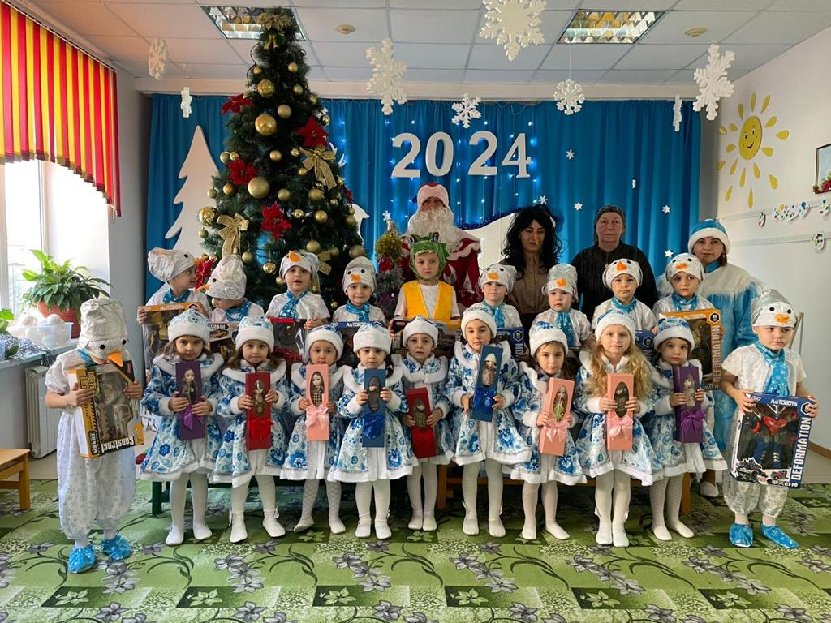
Новый год - чудесный праздник, когда дети ждут волшебства, а взрослые исполнения желаний. Малыши второй младшей группы «А» впервые увидели Деда Мороза и Снегурочку и провели хоровод вместе с ними!

Во второй младшей группе «А» был организован конкурс поделок «Зимняя фантазия». Родители вместе с детьми сделали интересные композиции по теме конкурса.

Всероссийская акция «Блокадный хлеб» призвана напомнить о мужестве жителей Ленинграда, переживших беспрецедентную блокаду миллионного города вражескими захватчиками, почтить память мирных жителей Ленинграда, которые, будучи окруженными врагом и отрезанными от остального мира, более двух лет боролись за свои жизни и жизни родных и близких. Воспитанники дошкольного отделения МКОУ СОШ N2 им. Кешокова А.П. с.п. Шалушка присоединились к памятной акции.
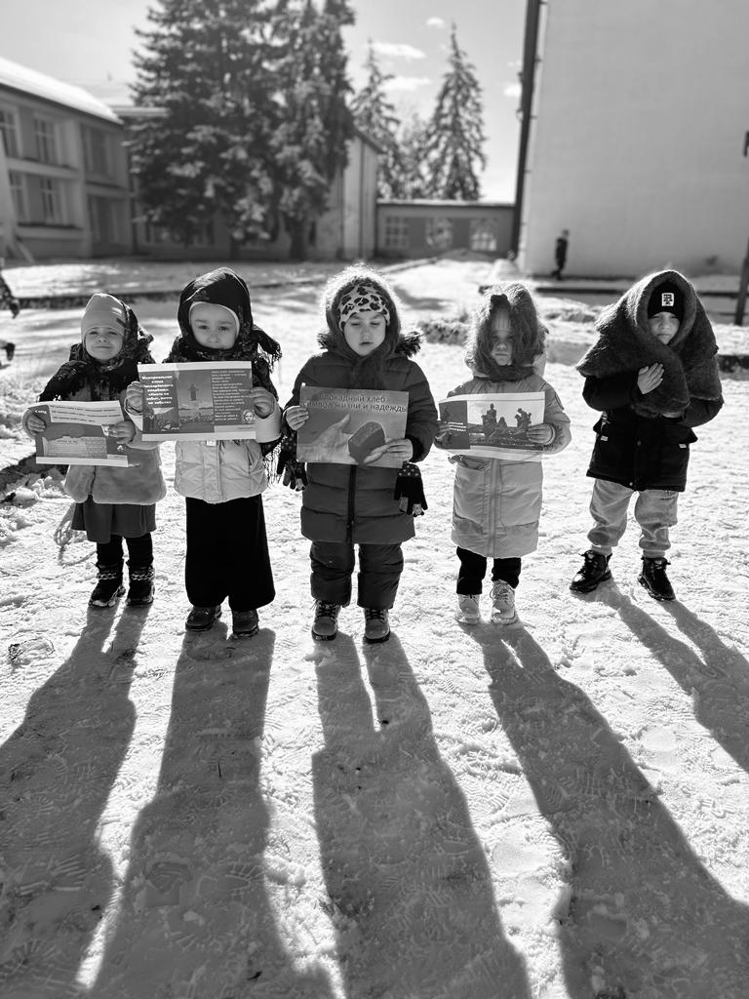

День российской науки отмечается 8 февраля. Был учреждён указом президента России Бориса Николаевича Ельцина 7 июня 1999 года. Праздник впервые стал отмечаться во время празднования 275-летия Российской академии наук в 1999 году. Наука помогает нам находить решения для проблем повседневной жизни и искать ответы на загадки Вселенной. Другими словами, она является одним из важнейших источников знаний. Сегодня цели науки многообразны – это описание, объяснение, предсказание, истолкование тех процессов и явлений, которые стали ее объектами (предметами, а также систематизация знаний и реализация полученных результатов в управлении, производстве и других сферах общественной жизни, в улучшении ее качества.
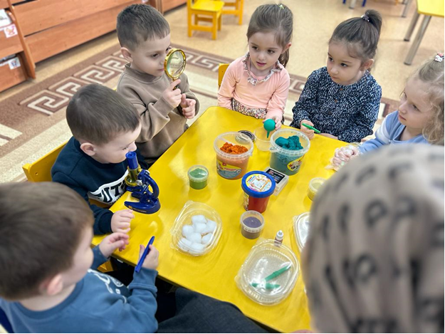
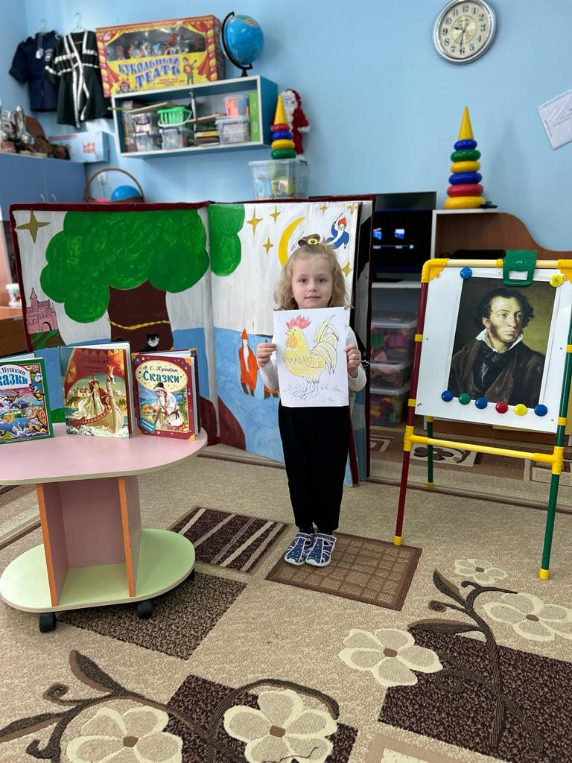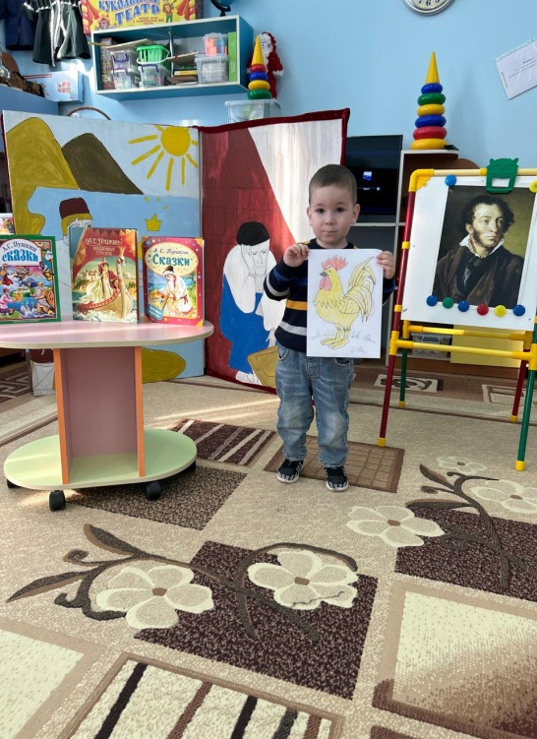
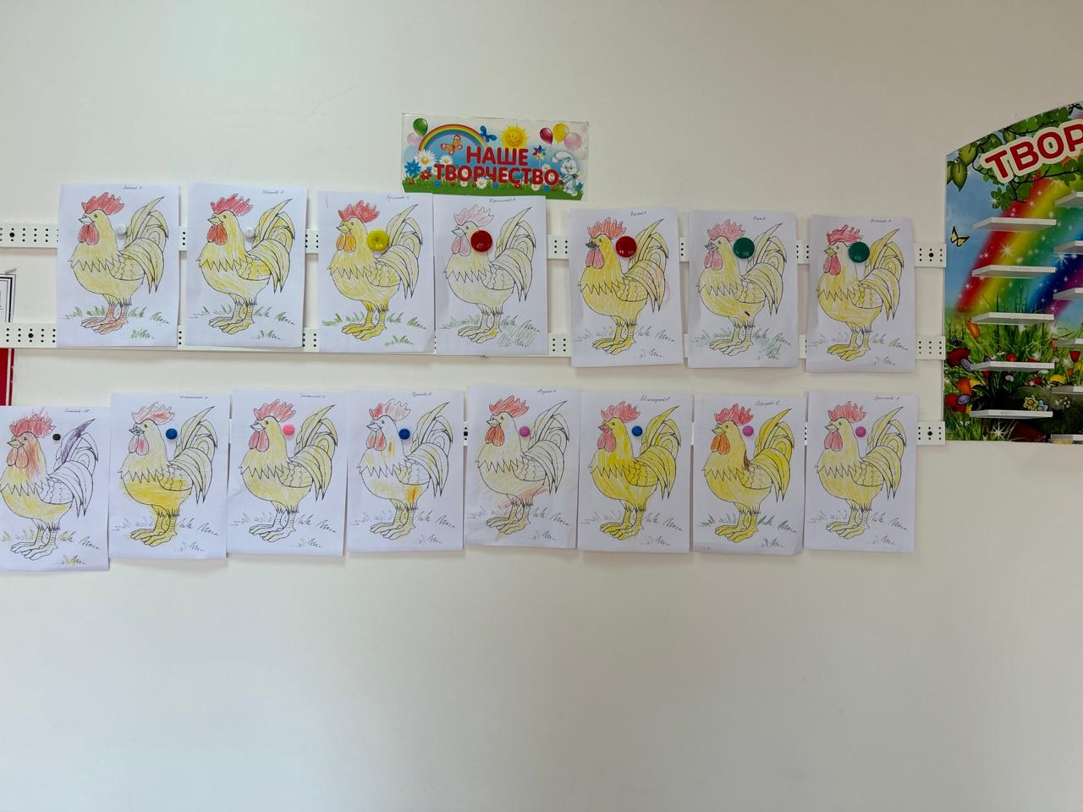
10 февраля день памяти А.С.Пушкина. К этой памятной дате во второй младшей группе «А» была собрана библиотечка произведений поэта. Малыши соприкоснулись с миром замечательных сказок. Они с интересом рассматривали иллюстрации к его произведениям, после чего раскрасили "Золотой петушок".

Агния Барто - детская поэтесса и писательница. С её произведениями дети знакомятся с самого раннего детства. 17 февраля день рождения поэтессы. К этому дню было приурочено мероприятие, на котором дети второй младшей «А» группы познакомились с автором знакомых им стишков "Мячик", "Мишка", "Зайка", "Флажок", "Кораблик". Малыши с интересом рассматривали книжки автора с иллюстрациями и разукрасили раскраски по сказкам любимого Барто.
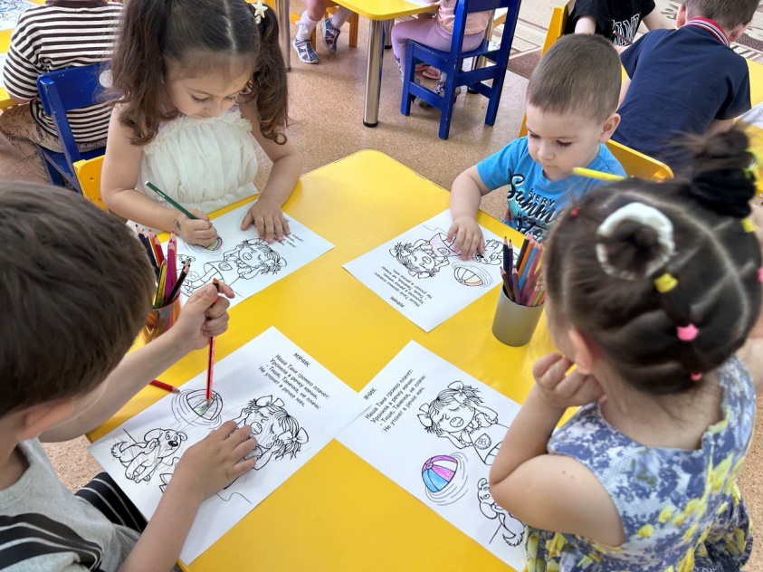

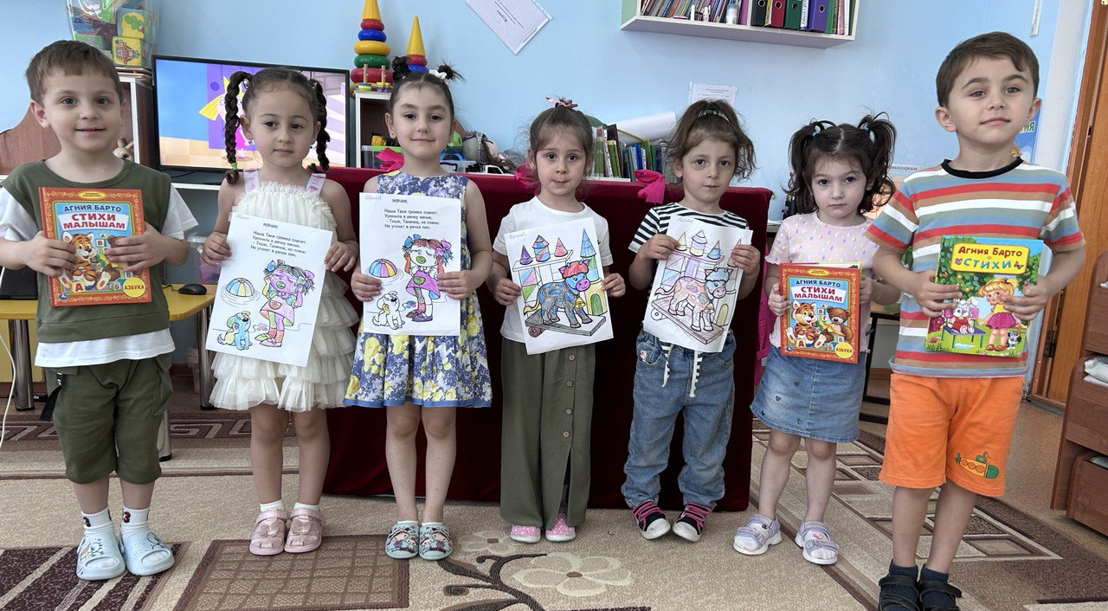

Любовь к своей большой и малой родине начинается с уважения к своему языку. Вот уже 24 года как в мире отмечается Международный день родного языка. Это праздник, посвящённый защите и сохранению языкового и культурного многообразия. Дети второй младшей «А» группы приняли участие в этом празднике и подготовили стишки на родном языке.
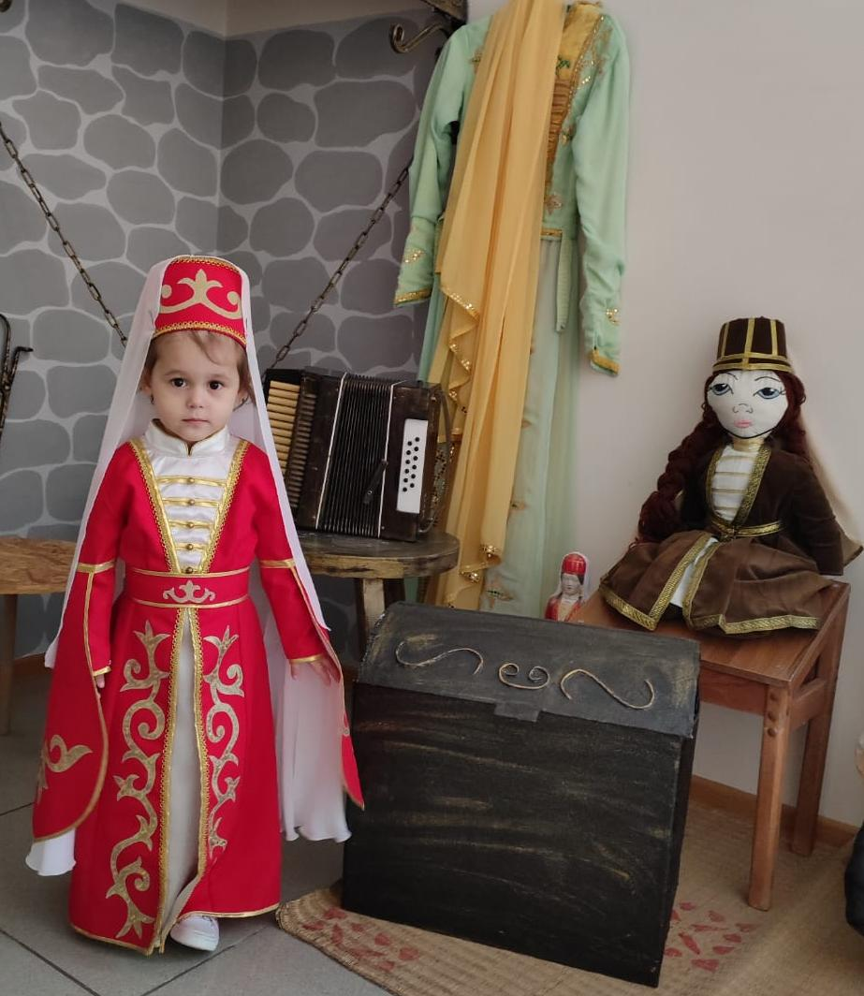

В преддверии праздника, в нашем детском саду прошло мероприятие посвященное «Дню Защитника Отечества». Это праздник всех людей, которые стоят на страже нашей родины. Малыши второй младшей «А» группы не остались в стороне и поздравили своих пап стихами.
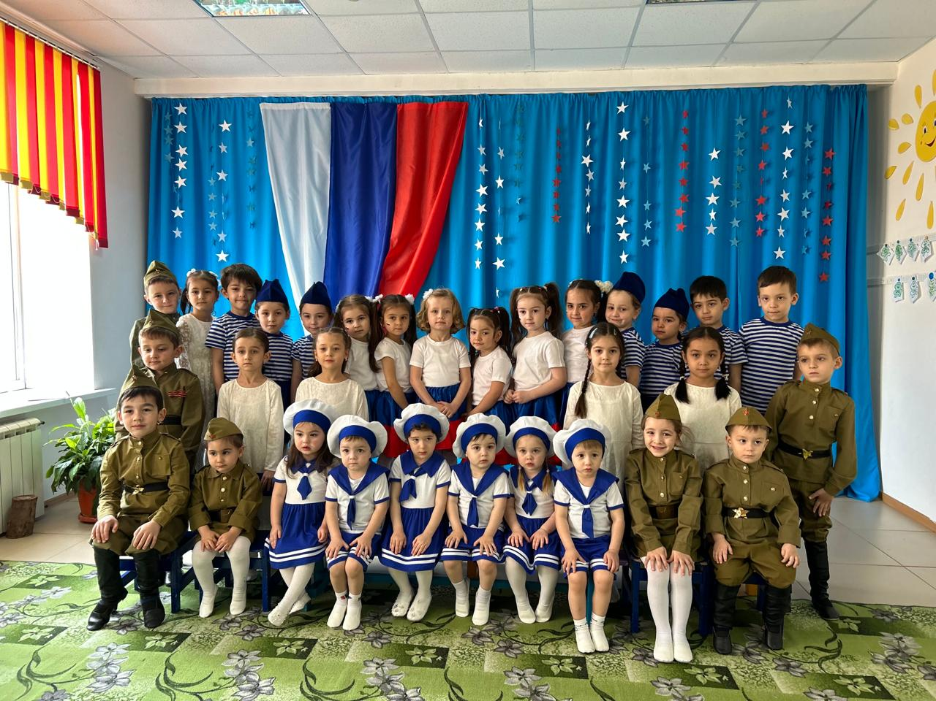

В современном мире международный день 8 марта стал днем весны, женской красоты, душевной мудрости и внимания к женщинам. Малыши 2 младшей «А» группы подготовили выступление в честь этого праздника. Они читали трогательные стихи, пели и танцевали. Целью мероприятия было создание праздничного настроения у детей, воспитание любви и уважения к мамам и бабушкам.
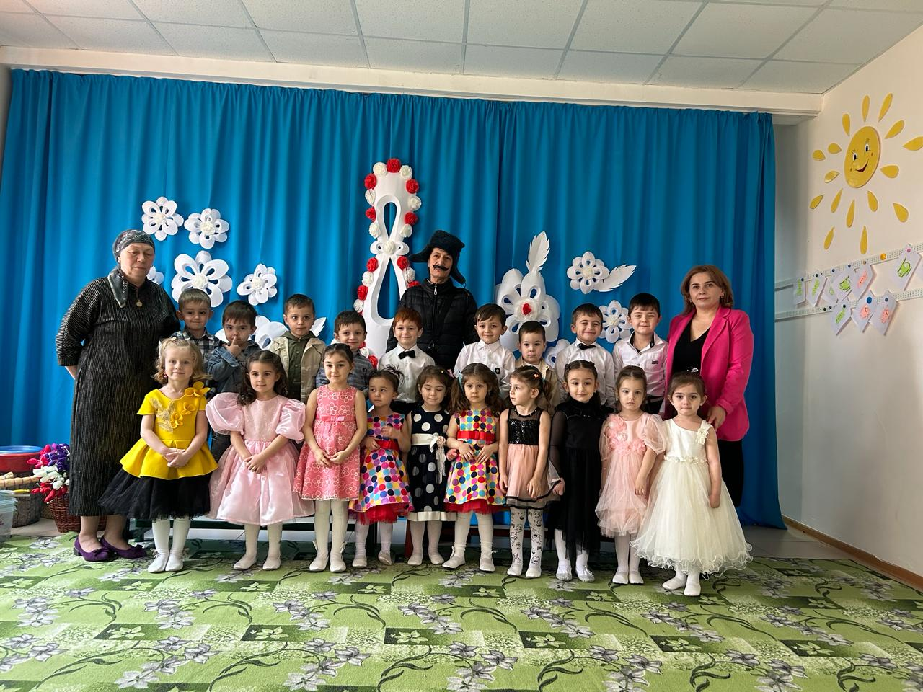

18 марта исполняется 10 лет со дня воссоединения Крыма и России. События 18 марта 2014 года – это важное событие в нашей истории. Этот праздник мы называем «Крымская весна». День Воссоединения Крыма с Россией сравнительно молодой праздник. Важность этого праздника не подвергается сомнению никем для кого целостность нашей страны и благополучие всех народов, проживающих на её территории, не является пустым звуком. Мы посчитали, что проведение в нашем дошкольном учреждении мероприятия, посвящённого Воссоединения Крыма с Россией, может стать важным вкладом в патриотическое воспитание дошколят. Во второй младшей «А» группе ребята послушали историю о воссоединении и нарисовали плакат «Крымская весна».
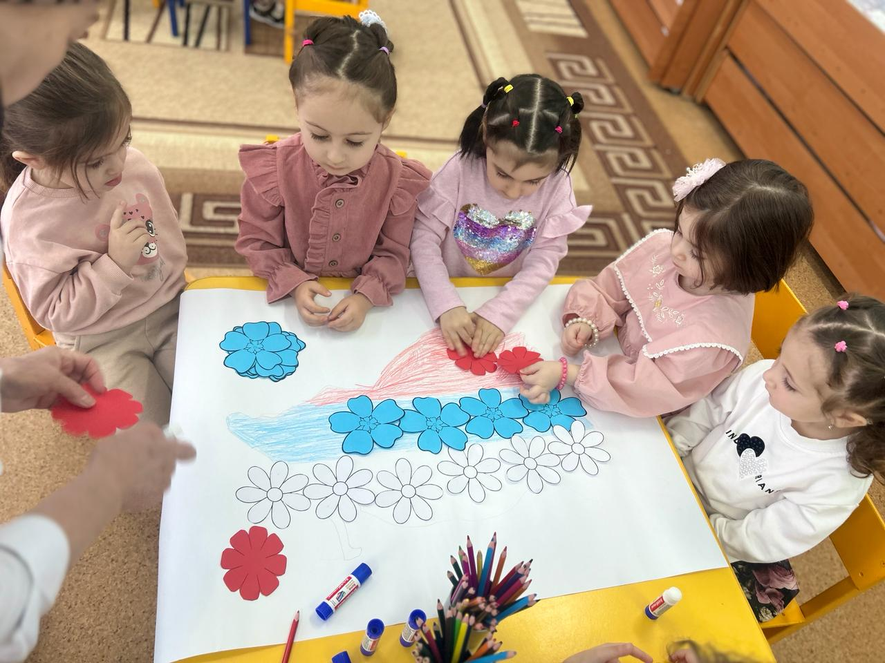
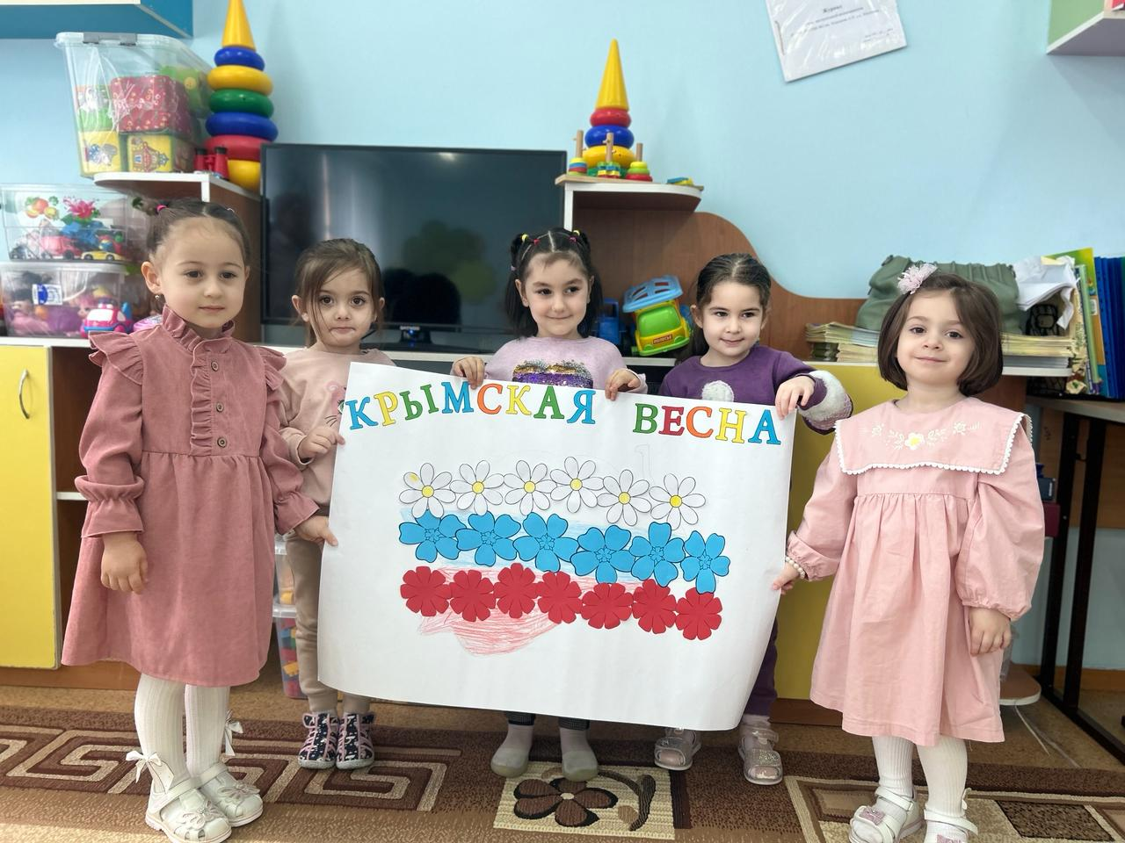

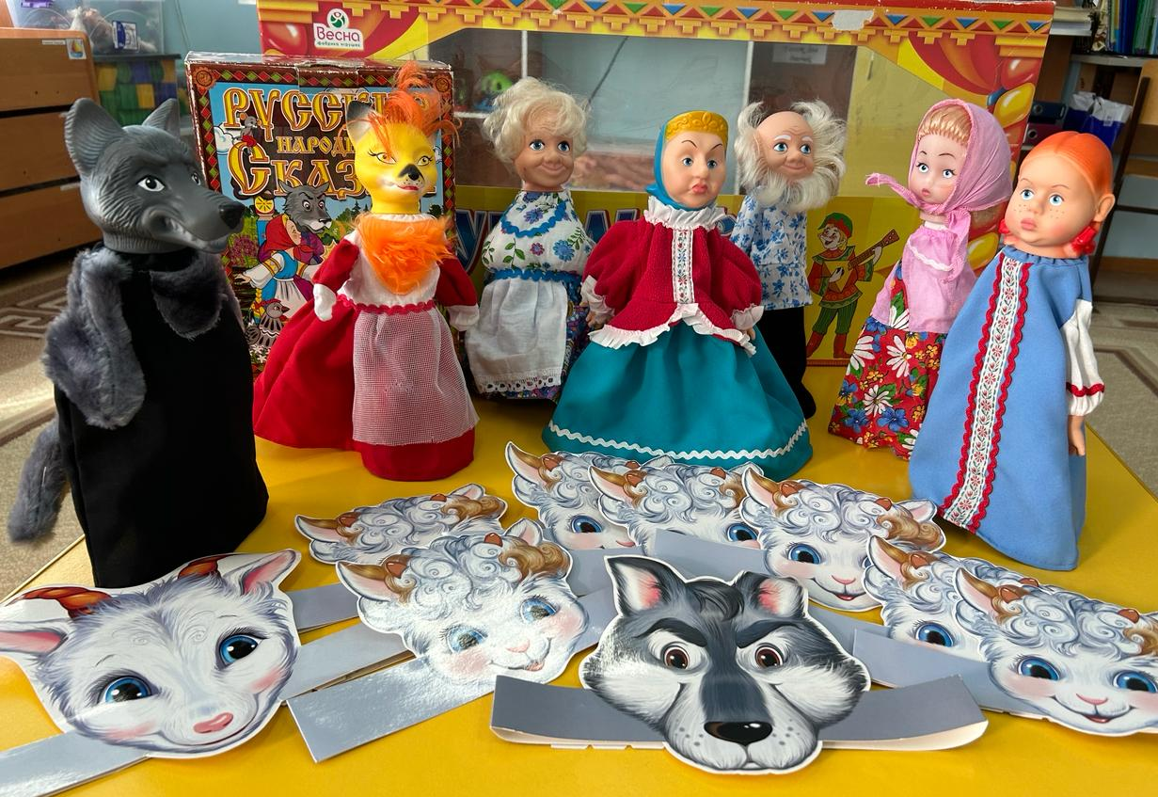
27 марта - Всемирный день Театра. Театральная деятельность в детском саду имеет большое значение. Он вводит в мир прекрасного, развивает память, воображение, речь. Во 2 младшей «А» группе была проведена беседа, посвящённая этому дню, после чего дети инсценировали сказки "Репка" и "Колобок". Они с интересом раскрывали свои творческие способности, перевоплотившись в персонажей этих сказок.
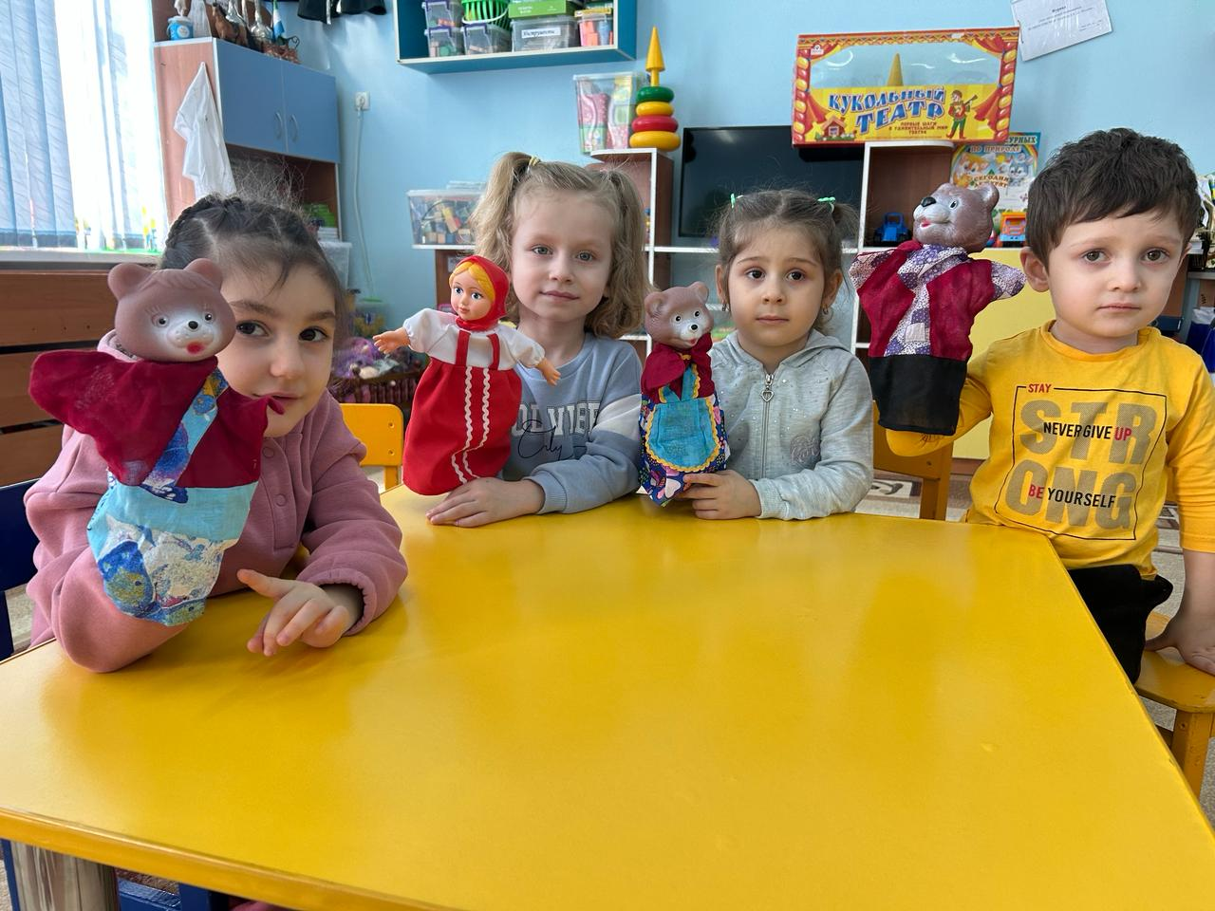

День возрождения балкарского народа, который ежегодно отмечается 28 марта, посвящен его возвращению на Родину после принудительного переселения в Среднюю Азию. Праздник олицетворяет собой дань уважения тем, кто смог вынести все лишения и сохранил дух и культуру народа, его стремление к мирному созиданию. Во 2 младшей «А» группе состоялось мероприятие, посвященное празднованию Возрождения балкарского народа.

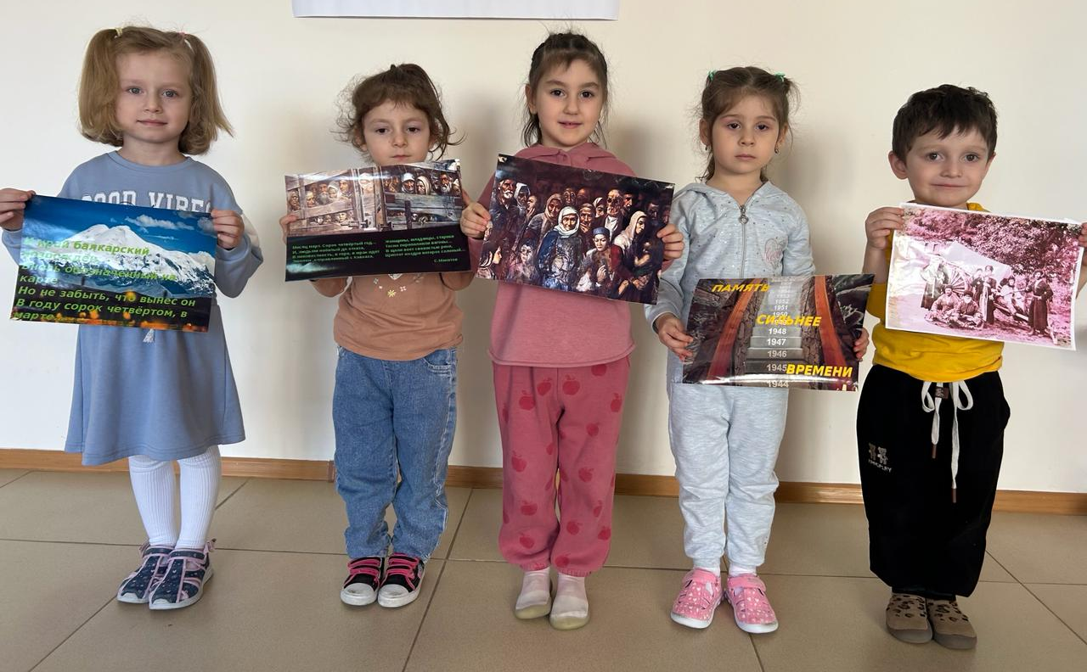

31 марта отмечается день рождения замечательного русского писателя Чуковского Корнея Ивановича. Этот писатель известен нам, как автор детских произведений, таких как «Муха - Цокотуха», «Тараканище», «Бармалей», «Доктор Айболит» и другие.
Сказки Чуковского написаны простым, легким и доступным для детей языком. Дети с удовольствием слушают их и рассматривают иллюстрации.
В нашем детском саду прошла неделя книги, посвященная литературному творчеству К. И. Чуковского. За это время дети познакомились с биографией писателя, рассматривали его портрет и другие фотографии, читали любимые сказки, устраивали их инсценировки, играли в дидактические игры.
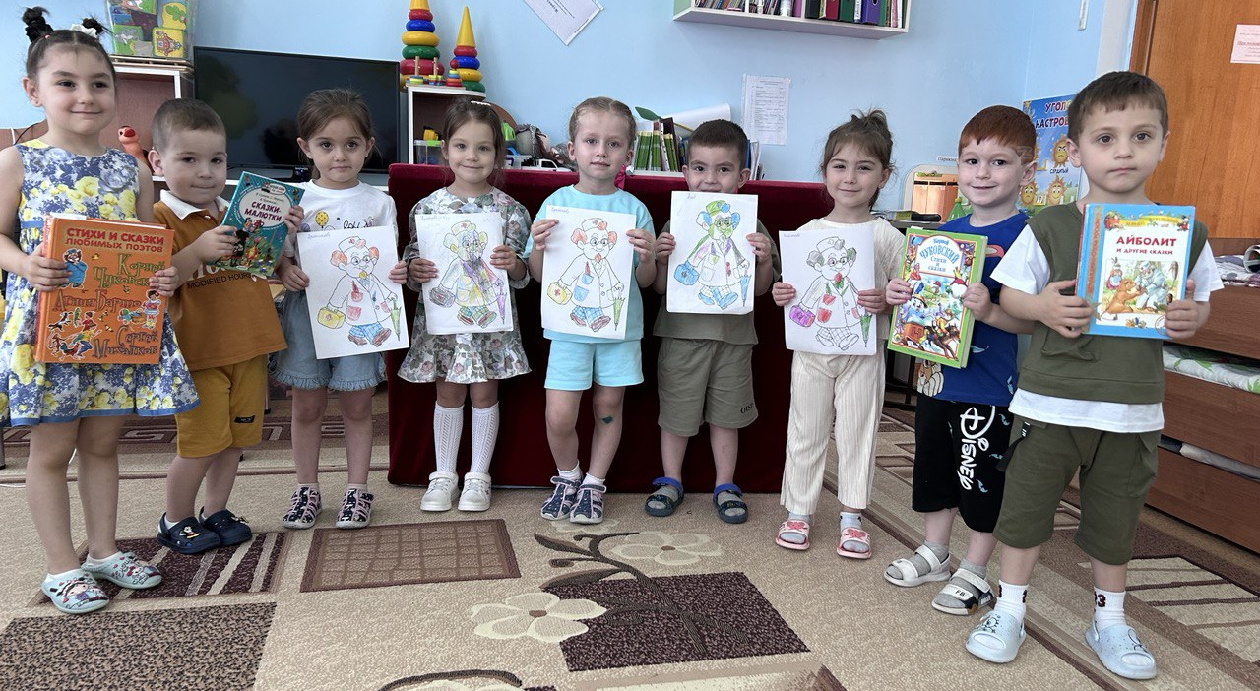

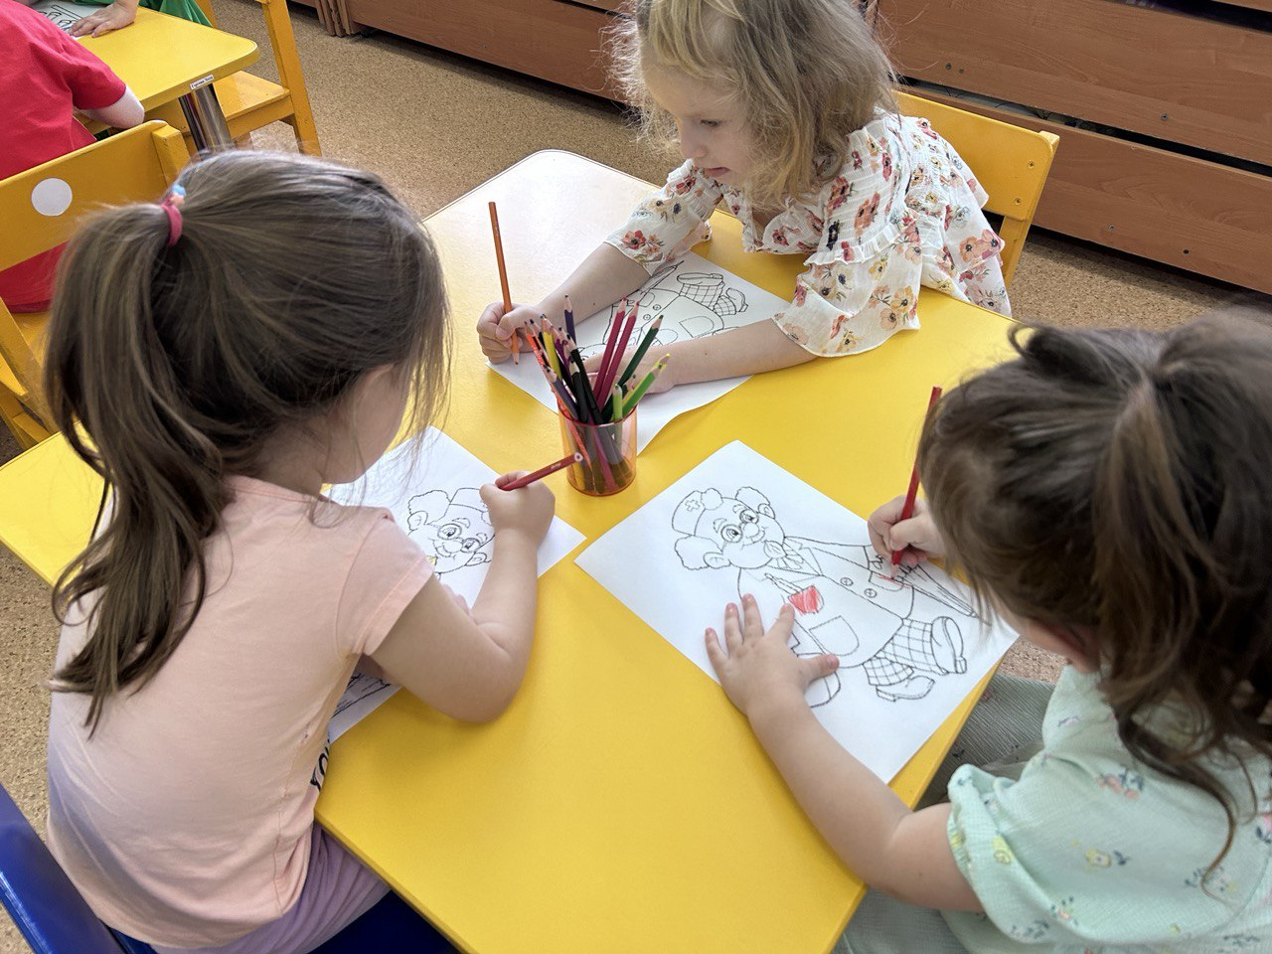

12 апреля весь мир отмечает День авиации и космонавтики — памятную дату, посвященную первому полету человека в космос. Это особенный день — день триумфа науки и всех тех, кто сегодня трудится в космической отрасли.
Во второй младшей «А» группе, в честь этого праздника, дети выучили стихи и вместе со своими родителями сделали поделки.

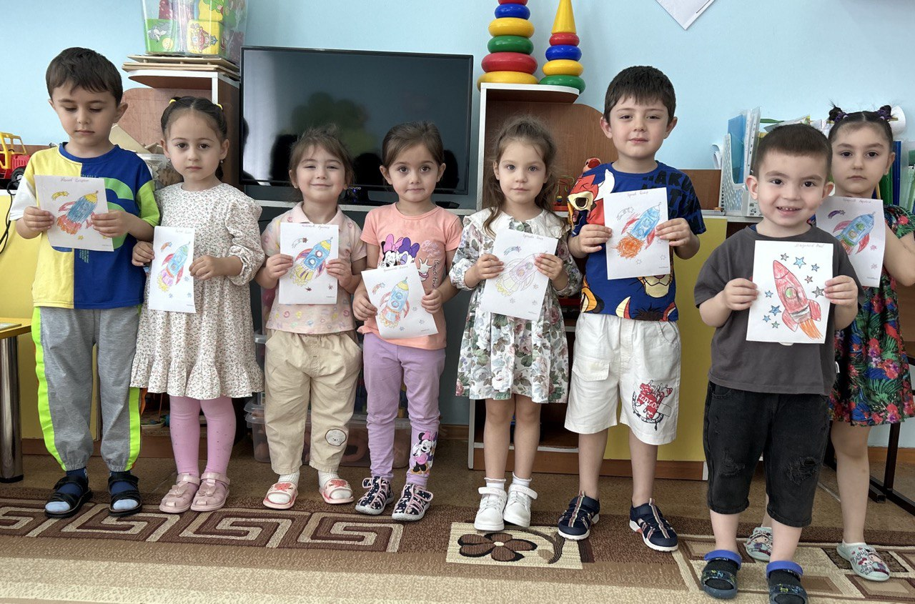

12 апреля - день особенный. Это триумф науки, в этот день первый человек покорил космос. Малыши группы "Колокольчики" с интересом рассмотрели макет нашей планеты, который облетел Юрий Гагарин. А родители вместе с детьми приняли участие в конкурсе поделок, посвященное этому дню.
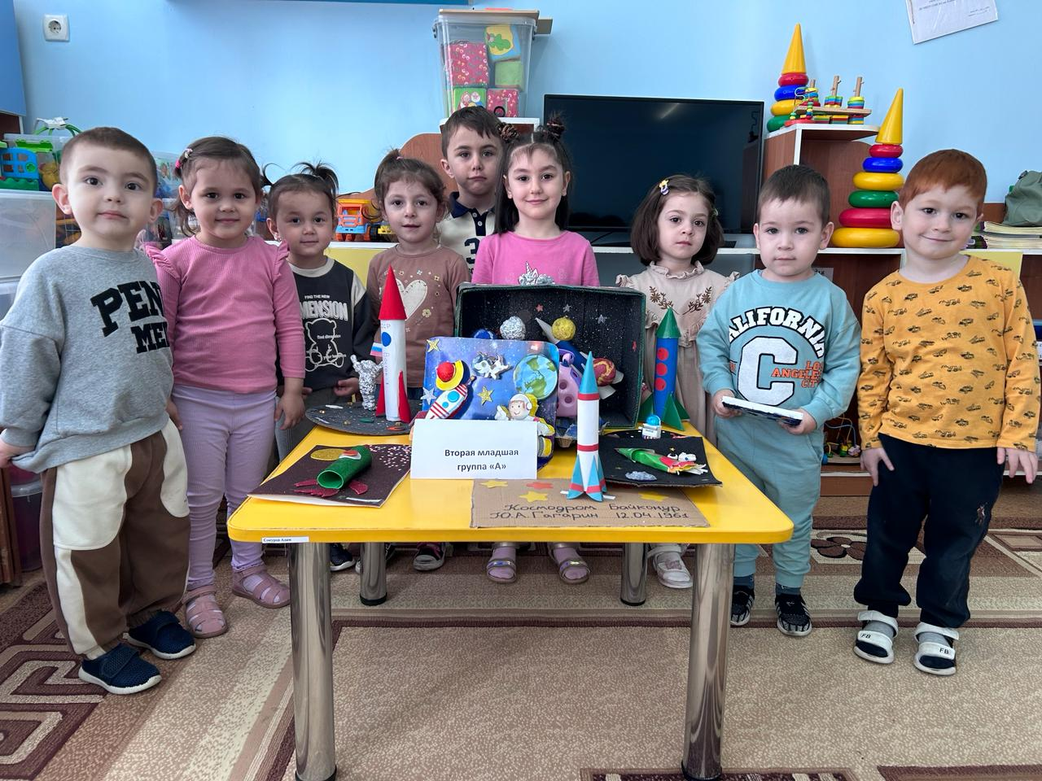

22 апреля всемирный день Земли - праздник чистой воды, земли и воздуха. Земля - это наш общий дом, в котором человек – хозяин. И этот хозяин должен быть добрым и заботливым, беречь природу, сажать леса, подкармливать птиц, охранять животных. Для 2 младшей «А» группы была проведена НОД по образовательной области «познавательное развитие» по теме «Маленькие жители земли». Ребята обогатили свои знания о многообразии животного мира леса и бережного отношения к ним, особенно к муравьям - санитарам леса. После этого дети с удовольствием сделали поделку «Земля».
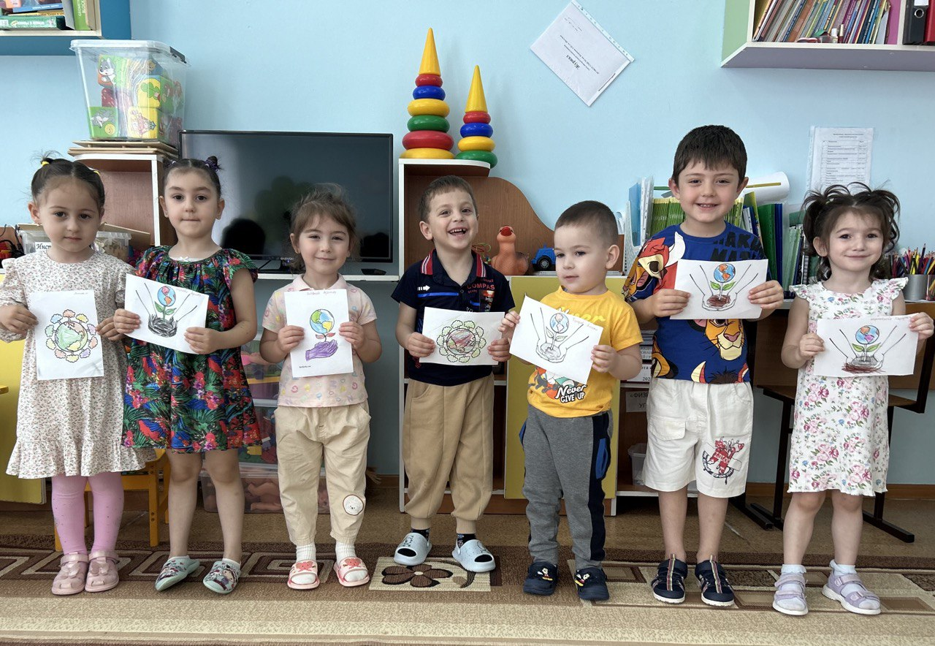

Ежегодно 25 апреля все адыги на земле отмечают день черкесского флага. Идея празднования Дня адыгского флага заключена в бережном сохранении, возрождении народных традиций и обычаев. Дошколята 2 младшей «А» группы тоже внесли свою лепту в празднование черкесского флага.

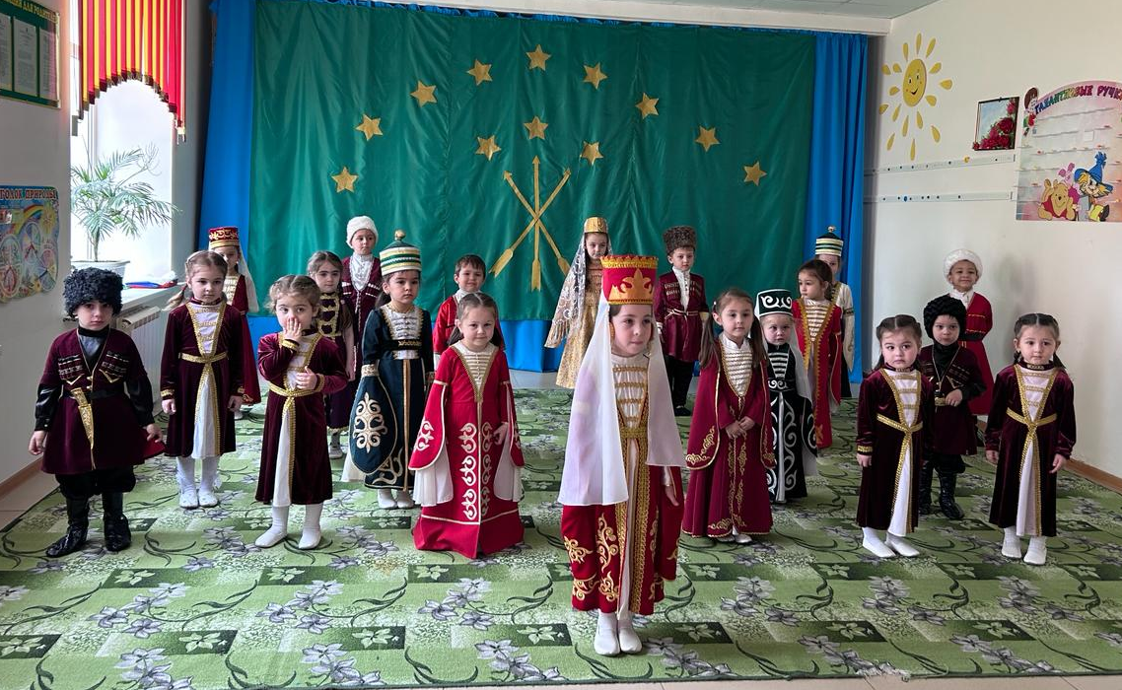

Отгремела война, прошли годы, мир на улицах наших царит, но мы помним былые невзгоды, и никто уж не будет забыт! Для всех воспитанников, сотрудников, родителей детского сада, стало традицией проводить грандиозные мероприятия, посвященные Дню Победы. И в нашем детском саду 8 мая прошло праздничное мероприятия в Честь Великой Победы. Цель: воспитывать детей в нравственно - патриотическом духе; закреплять их знания о том, как наш народ защищал свою Родину в годы Великой Отечественной войны. Дети исполнили песни и танцы военных лет, испытывая гордость и радость за свою страну, за наших предков.
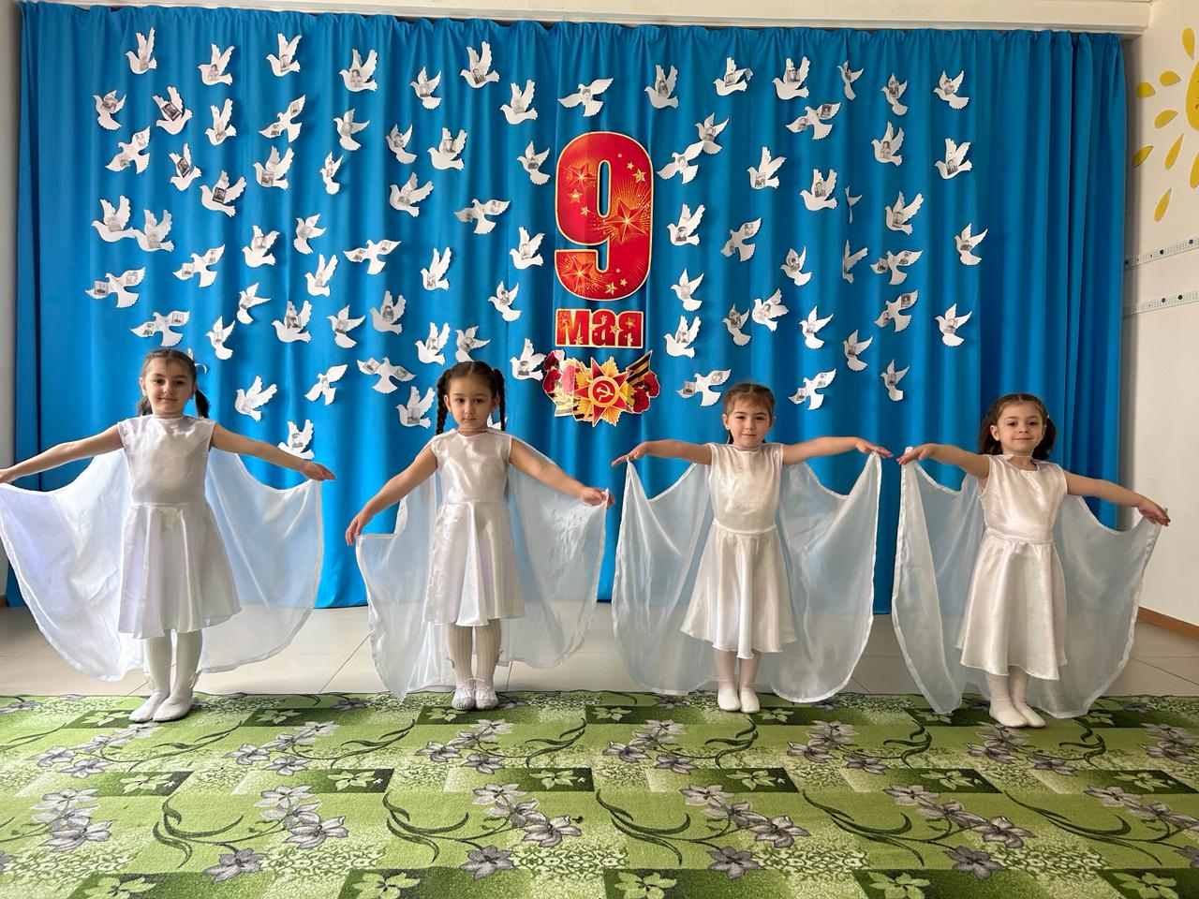

Педагоги нашего детского сада оформили «Стену Памяти» с фотографиями участников Великой Отечественной войны и краткими сведениями о них. Весь коллектив, родители и дети нашего сада, приносили фото и документы своих прадедов и рассказывали про их участие в ВОВ. Цель создания «Стены Памяти» - увековечить память о героях, благодаря которым мы живём. Эта память нужна. Это память поколений. Если она исчезнет из нашего сердца, мы можем потерять родственную связь с нашими истоками.

Вспомним всех поимённо,
горем вспомним своим.
Это нужно - не мёртвым!
Это надо - живым!
Р. Рождественский
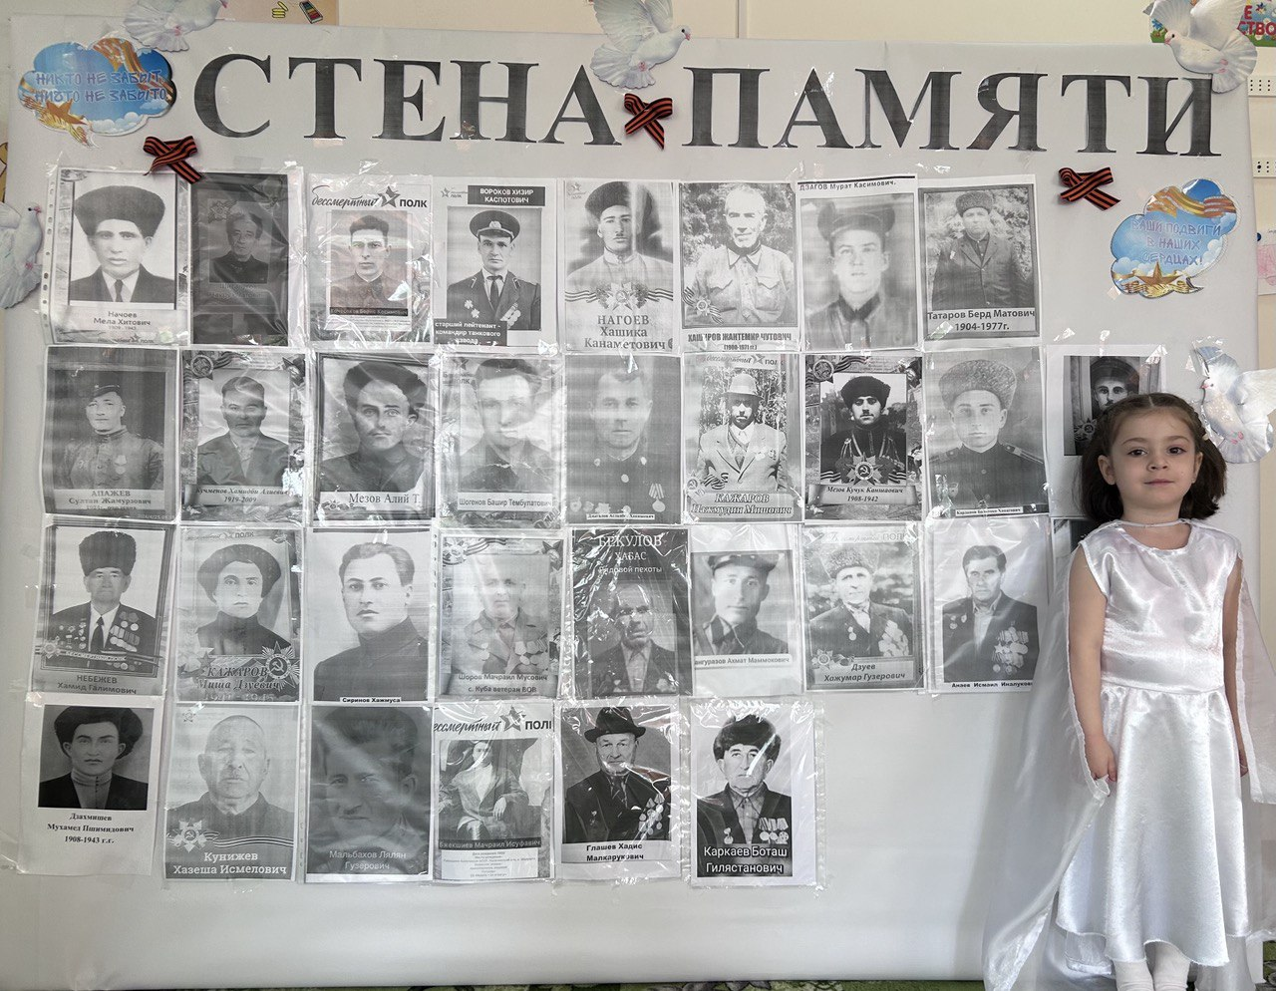

15 мая отмечают День семьи. Мы в детском саду тоже решили по-своему отметить этот праздник. Семья для каждого ребенка – это прежде всего мама с папой, братья и сестры, дедушки и бабушки. В преддверии праздника мы беседовали с ребятами о том, что семья - это самые родные и близкие люди, которые живут вместе, вместе ведут домашнее хозяйство, заботятся друг о друге и обязательно любят друг друга. Дети рассказывали о своих самых близких людях, о том, как их зовут, чем занимаются, кто в семье главный, где и кем работают взрослые и т. д. Ребята наперебой рассказывали о том, как они помогают дома взрослым по хозяйству, какие традиции есть в их семьях. Позже ребятам второй младшей «А» группы было предложено сделать поделку «Я люблю свою семью».

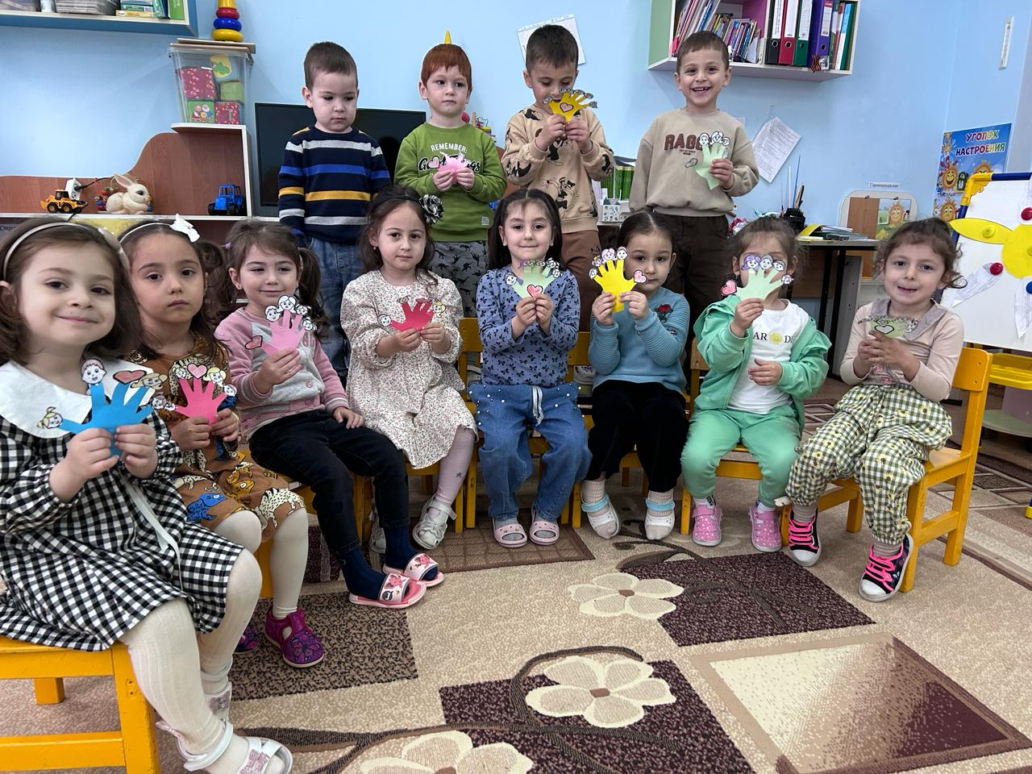

21 мая – адыги всего мира отмечают печальную дату – окончания многолетней Кавказской войны.
Дети второй младшей «А» группы тоже почтили день памяти адыгского народа. В группе были проведены тематические беседы. Дети читали стихи, слушали песни - плач посвящённые этим событиям, смотрели презентацию.

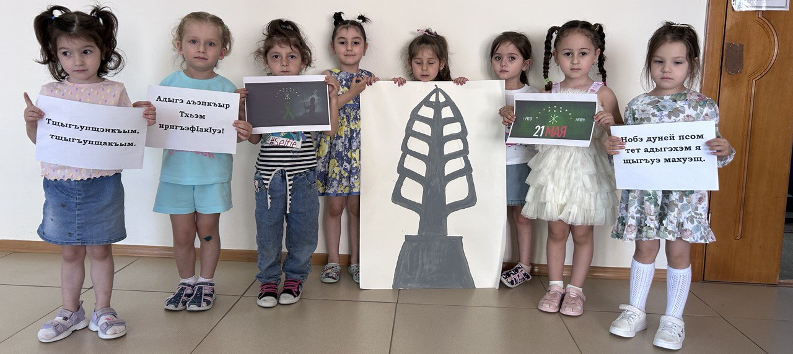

В первый день лета отмечается международный праздник – День защиты детей. Радостно, звонко, тепло и красочно прошёл главный праздник детства – День защиты детей в нашем детском саду.
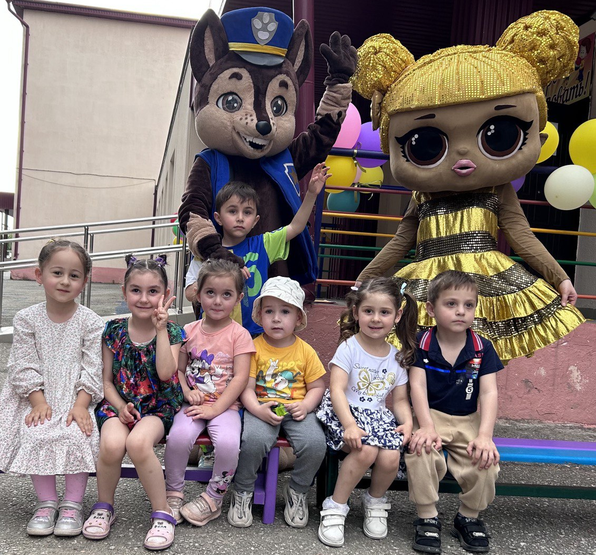

В нашем саду стало доброй традицией отмечать замечательную дату - День рождения Александра Сергеевича Пушкина. Этот Пушкинский день называют днем русского языка. Ребята второй младшей «А» группы рассматривали иллюстрации. Александр Сергеевич Пушкин – великий русский поэт, писатель и сказочник. Сказки великого русского поэта – очень добрые и поучительные. На них выросли и еще вырастут многие поколения!
